САНКТ-ПЕТЕРБУРГСКИЙ НАЦИОНАЛЬНЫЙ ИССЛЕДОВАТЕЛЬСКИЙ УНИВЕРСИТЕТ ИТМО

Дисциплина: Архитектура ЭВМ

Отчет

по домашней работе № 1

**«ПОСТРОЕНИЕ ЛОГИЧЕСКИХ СХЕМ И МИНИМИЗАЦИЯ ЛОГИЧЕСКИХ ФУНКЦИЙ»**

Выполнил: Ивченков Дмитрий Артемович

Номер ИСУ: 334906

студ. гр. M3134

Санкт-Петербург

2021

**Цель работы:** моделирование простейших логических схем и минимизация логических функций методом карт Карно.

**Инструментарий и требования к работе:** работа выполняется в logisim.

**Теоретическая часть**

Карта Карно – это наглядный графический способ минимизации булевых функций. Карту Карно можно рассматривать как перестроенную соответствующим образом таблицу истинности функции или развёртку n-мерного (в нашем случае четырёхмерного) единичного куба. Исходя из структуры единичного куба, две соседние клетки карты Карно (две соседние вершины куба) отличаются только значением одной переменной. Из того же следует, что самый левый и самый правый столбцы, как и самая верхняя и самая нижняя строки, являются соседними. Столбцы и строки «нумеруются» в коде Грея, чтобы соседние отличались значением только одной переменной. На их пересечениях проставляются соответствующие значения функции из таблицы истинности. Когда карта Карно составлена, можно выполнять минимизацию, которая основана на операциях склеивания и поглощения. Таким образом, при минимизации нашей задачей является поиск членов, которых можно подвергнуть склейке с последующим поглощением.

При построении МДНФ необходимо покрыть все единицы прямоугольными областями с длинами сторон равными степеням двойки. В любой области не должно быть нулей, области должны быть как можно большими, а их количество – как можно меньшим, также области могут пересекаться, возможно несколько вариантов покрытия. Кроме того, следует не забывать о соседстве крайних столбцов и строк и пользоваться этим свойством. Далее необходимо рассмотреть каждую область и выделить из неё конъюнкцию переменных, значение которых не меняется в пределах данной области. Для нулевых значений нужно брать отрицание переменной, для единичных – переменную без отрицания. Дизъюнкция конъюнкций, полученных из каждой области, является МДНФ.

Для построения МКНФ алгоритм аналогичен вышеописанному: рассматриваем клетки с нулями, неизменяющиеся в пределах данной области переменные объединяем в дизъюнкции (нулевые значения без отрицания, единичные с отрицанием), конъюнкция полученных дизъюнкций будет являться МКНФ.

**Практическая часть**

2. Вектор соответствует упорядоченному в лексикографическом порядке всех возможных комбинаций значений переменных (по возрастанию значений четырёхзначных чисел в двоичной системе счисления) набору всех значений функции. Таким образом, для вектор-функции f(x3, x2, x1, x0) = 1000010110101101 была построена таблица истинности (см. таблицу 1).

Таблица № 1 – Таблица истинности для вектор-функции f(x3, x2, x1, x0)

|  |  |  |  |  |
| --- | --- | --- | --- | --- |
| x3 | x2 | x1 | x0 | f(x3, x2, x1, x0) |
| 0 | 0 | 0 | 0 | 1 |
| 0 | 0 | 0 | 1 | 0 |
| 0 | 0 | 1 | 0 | 0 |
| 0 | 0 | 1 | 1 | 0 |
| 0 | 1 | 0 | 0 | 0 |
| 0 | 1 | 0 | 1 | 1 |
| 0 | 1 | 1 | 0 | 0 |
| 0 | 1 | 1 | 1 | 1 |
| 1 | 0 | 0 | 0 | 1 |
| 1 | 0 | 0 | 1 | 0 |
| 1 | 0 | 1 | 0 | 1 |
| 1 | 0 | 1 | 1 | 0 |
| 1 | 1 | 0 | 0 | 1 |
| 1 | 1 | 0 | 1 | 1 |
| 1 | 1 | 1 | 0 | 0 |
| 1 | 1 | 1 | 1 | 1 |

3. На основе таблицы истинности построены совершенные нормальные формы данной функции.

Для СДНФ (1) выбраны все наборы переменных, на которых функция равна единице, и составлены конъюнкции. Каждая переменная равная нулю в конъюнкции взята с отрицанием, равная единице – без отрицания. Все конъюнкции объединены в дизъюнкцию (скобки расставлены для удобства).

|  |  |
| --- | --- |
| $$f\left(x3,x2,x1,x0\right)=\left(¬x3∧¬x2∧¬x1∧¬x0\right)∨\left(¬x3∧x2∧¬x1∧x0\right)∨(¬x3∧x2∧x1∧x0)∨(x3∧¬x2∧¬x1∧¬x0)∨(x3∧¬x2∧x1∧¬x0)∨(x3∧x2∧¬x1∧¬x0)∨(x3∧x2∧¬x1∧x0)∨(x3∧x2∧x1∧x0)$$ | (1) |

Для СКНФ (2) выбраны все наборы переменных, на которых функция равна нулю, и составлены дизъюнкции. Каждая переменная равная единице в дизъюнкции взята с отрицанием, равная нулю – без отрицания. Все дизъюнкции объединены в конъюнкцию.

|  |  |
| --- | --- |
|  | (2) |

4. Для СКНФ построена логическая схема в программе logisim (см. рисунок 1). Каждая дизъюнкция построена следующим образом: пара переменных x3 и x2 (инвертированных или нет) подаётся на вход первому элементу ИЛИ, пара переменных x1 и x0 (инвертированных или нет) подаётся на вход второму элементу ИЛИ, выходы этих двух ИЛИ подаются на вход следующего ИЛИ. Таким образом четыре переменные объединяются в одну дизъюнкцию. Далее все построенные дизъюнкции попарно подаются на вход элементу И, затем элементы И попарно объединяются в один общий И, ведущий к светодиоду.

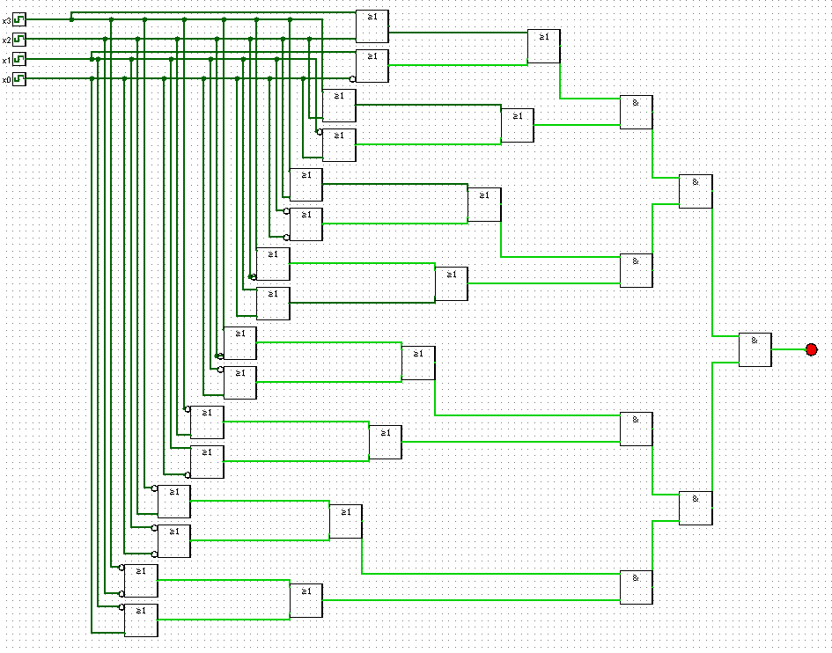Рисунок № 1 – Логическая схема СКНФ функции f(x3, x2, x1, x0)

5. По таблице истинности данной функции построены карты Карно (см. таблицу 2 и таблицу 3). В строках записаны значения x3x2, столбцах – значения x1x0. С помощью карты Карно выполнена минимизация функции и построены минимальные нормальные формы.

Таблица № 2 – Карта Карно функции f(x3, x2, x1, x0) для построения МДНФ

|  |  |  |  |  |  |
| --- | --- | --- | --- | --- | --- |
| **F** | | **x1x0** | | | |
| **00** | **01** | **11** | **10** |
| **x3x2** | **00** | 1 |  |  |  |
| **01** |  | 1 | 1 |  |
| **11** | 1 | 1 | 1 |  |
| **10** | 1 |  |  | 1 |

Для построения МДНФ в таблице 2 выделены и рассмотрены следующие области: ячейки 0000 и 1000 (как соседние), ячейки 1100 и 1101, ячейки 1000 и 1010 (как соседние), ячейки 0101, 0111, 1101, 1111. В области с ячейками 0000 и 1000 не меняют значения x2 = x1 = x0 = 0, поэтому первая конъюнкция ¬x2 ∧ ¬x1 ∧ ¬x0. В области с ячейками 1100 и 1101 не изменяются x3 = x2 = 1 и x1 = 0, следующая конъюнкция x3 ∧ x2 ∧ ¬x1. В области с ячейками 1000 и 1010 неизменны значения x3 = 1 и x2 = x0 = 0, получаем x3 ∧ ¬x2 ∧ ¬x0. Наконец, в области ячеек 0101, 0111, 1101, 1111 не меняют значения x2 = x0 = 1, поэтому последняя конъюнкция x2 ∧ x0. Объединив конъюнкции в одну дизъюнкцию построили МДНФ функции (3).

|  |  |
| --- | --- |
| $$f(x3,x2,x1,x0)=(¬x2∧¬x1∧¬x0)∨(x3∧x2∧¬x1)∨\left(x3∧¬x2∧¬x0\right)∨(x2∧x0)$$ | (3) |

Таблица № 3 – Карта Карно функции f(x3, x2, x1, x0) для построения МКНФ

|  |  |  |  |  |  |
| --- | --- | --- | --- | --- | --- |
| **F** | | **x1x0** | | | |
| **00** | **01** | **11** | **10** |
| **x3x2** | **00** |  | 0 | 0 | 0 |
| **01** | 0 |  |  | 0 |
| **11** |  |  |  | 0 |
| **10** |  | 0 | 0 |  |

Аналогично строим МКНФ: выделяем области ячеек 0100 и 0110 (как соседние), ячеек 0011 и 0010, ячеек 0110 и 1110, ячеек 0001, 0011, 1001 и 1011 (как соседние). В области с ячейками 0100 и 0110 не меняют значения x3 = x0 = 0 и x2 = 1, поэтому первая дизъюнкция x3 ∨ ¬x2 ∨ x0. В области с ячейками 0011 и 0010 не изменяются x3 = x2 = 0 и x1 = 1, следующая дизъюнкция x3 ∨ x2 ∨ ¬x1. В области с ячейками 0110 и 1110 неизменны значения x2 = x1 = 1 и x0 = 0, получаем ¬x2 ∨ ¬x1 ∨ x0. Наконец, в области ячеек 0001, 0011, 1001 и 1011 не меняют значения x2 = 0 и x0 = 1, поэтому последняя дизъюнкция x2 ∨ ¬x0. Объединив дизъюнкции в одну конъюнкцию построили МКНФ функции (4).

|  |  |
| --- | --- |
|  | (4) |

6. Для МДНФ построена логическая схема в программе logisim (см. рисунок 2). Каждая конъюнкция построена следующим образом: значения x2 и ¬x0 подаются на вход одному И, в остальных случаях пара переменных (инвертированных или нет) подаётся на вход первому элементу И, выход этого И вместе с третьей переменной (инвертированной или нет) подаётся на вход второму элементу И. Таким образом две или три переменные объединяются в одну конъюнкцию. Далее первая пара построенных конъюнкций подаётся на вход первому элементу ИЛИ, вторая пара конъюнкций подаётся на вход второму ИЛИ, затем элементы ИЛИ попарно объединяются в один общий ИЛИ, ведущий 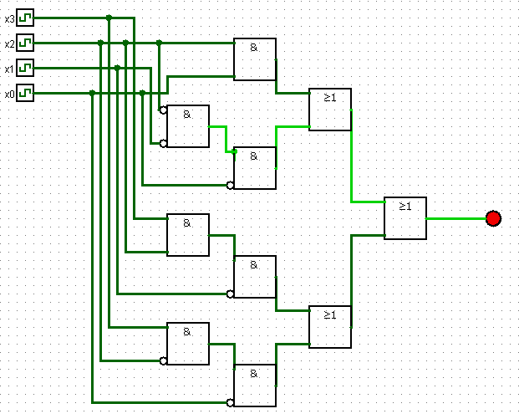к светодиоду.

Рисунок № 2 – Логическая схема МДНФ функции f(x3, x2, x1, x0)